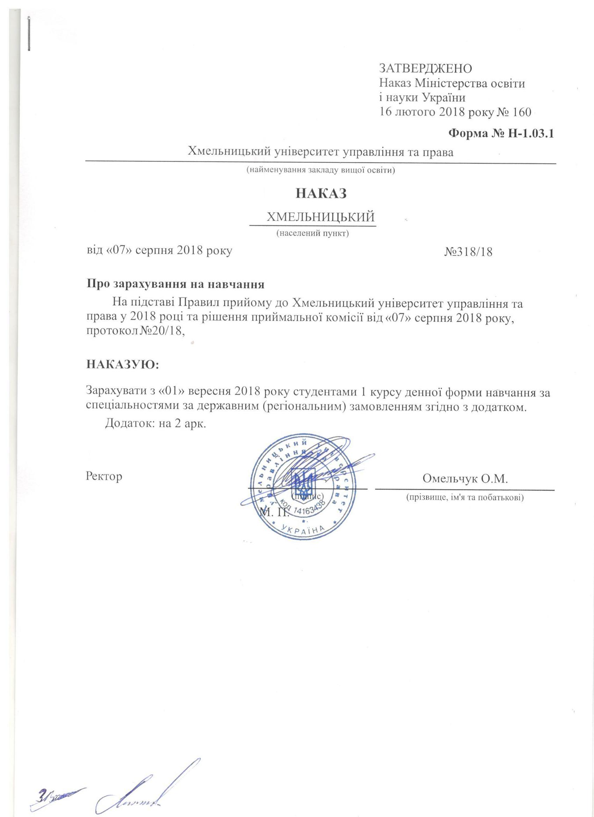
Додаток до наказу про зарахування на навчання
Обласна рада |  |  |  | Хмельницький університет управління та права | Додаток до наказу від «07» серпня 2018 року  № 318/18
072 Фінанси, банківська справа та страхування |  | Комунальна |  | Бакалавр | Денна | державним (регіональним) замовленням
№ заяви в ЄДЕБО | прізвище | ім'я | по батькові | номер, серія, дата видачі та тип документа про освітній (освітньо-кваліфікаційний) рівень/ступінь, на основі якого відбувається вступ | номери сертифікатів ЗНО | назва спеціалізацій, освітніх програм, нозологій, мов, музичних інструментів тощо в межах спеціальності | конкурсний бал
4171849 | Дзюбій | Марія | Вікторівна | 50137296 XM 23.06.2018 Атестат про повну загальну середню освіту | 0070812 | 072 Фінанси, банківська справа та страхування | 159
4016462 | Козак | Юлія | Сергіївна | 50136909 XM 25.06.2018 Атестат про повну загальну середню освіту | 0124325 | 072 Фінанси, банківська справа та страхування | 168,5
4197981 | Ляшкова | Вероніка | Юріївна | 50136873 XM 24.06.2018 Атестат про повну загальну середню освіту | 0076020 | 072 Фінанси, банківська справа та страхування | 175,5
4490609 | Очкур | Артем | Віталійович | 50149205 XM 24.06.2018 Атестат про повну загальну середню освіту | 0035724 | 072 Фінанси, банківська справа та страхування | 167,9
4524639 | Поліщук | Владислава | Олександрівна | 50135705 XM 23.06.2018 Атестат про повну загальну середню освіту | 0252554 | 072 Фінанси, банківська справа та страхування | 177,9
3777983 | Рижа | Вікторія | Олегівна | 50136572 XM 23.06.2018 Атестат про повну загальну середню освіту | 0174169 | 072 Фінанси, банківська справа та страхування | 182
3773776 | Савчук | Олена | Вікторівна | 50617305 XM 22.06.2018 Атестат про повну загальну середню освіту | 0075406 | 072 Фінанси, банківська справа та страхування | 186,1
4051991 | Смолінська | Еліза Вікторія |  | 50135605 XM 23.06.2018 Атестат про повну загальну середню освіту | 0252483 | 072 Фінанси, банківська справа та страхування | 158,1
4364573 | Шевчук | Роман | Валерійович | 50135725 XM 23.06.2018 Атестат про повну загальну середню освіту | 0250085 | 072 Фінанси, банківська справа та страхування | 181,7
4499308 | Шелега | Маріна | Миколаївна | 50616458 XM 23.06.2018 Атестат про повну загальну середню освіту | 0250758 | 072 Фінанси, банківська справа та страхування | 173,2
4124841 | Юрків | Вадим | Васильович | 50136804 XM 23.06.2018 Атестат про повну загальну середню освіту | 0151676 | 072 Фінанси, банківська справа та страхування | 169,7

